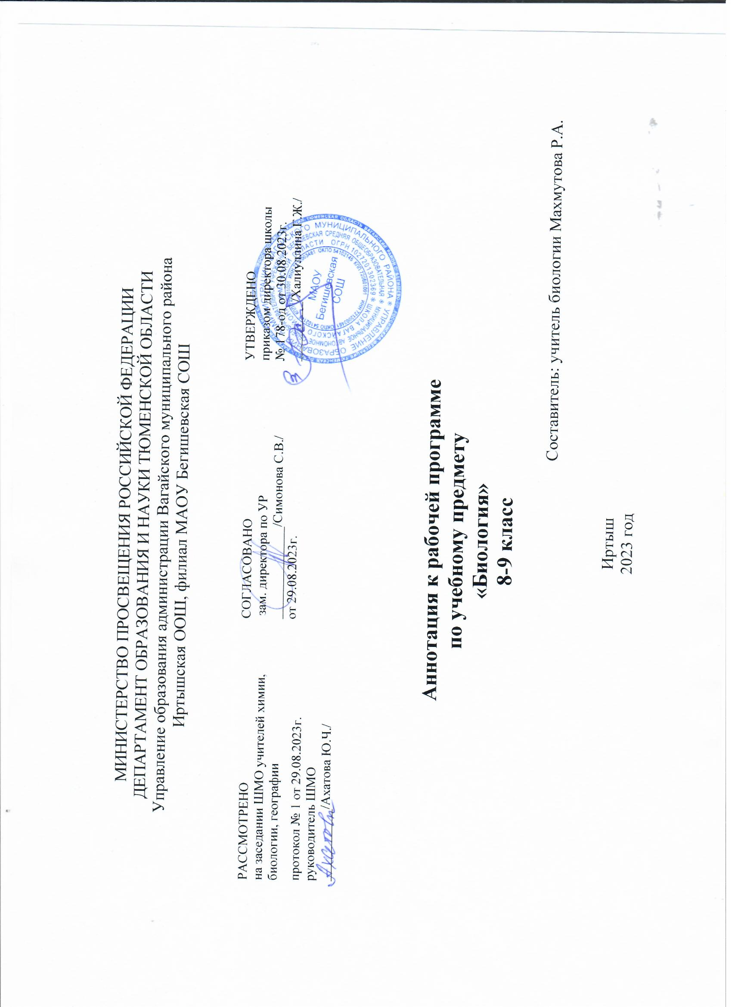

Аннотация к рабочей программе по биологии, 8-9 класс

Предмет Класс
Уровень освоения Нормативная база

УМК, на базе которого реализуется программа

Место учебного предмета в учебном плане

Цель реализации программы
Биология 8-9 классы Базовый
Рабочая программа по биологии составлена на основании следующих нормативно- правовых документов:
• Федеральный закон «Об образовании в Российской Федерации» № 273от 29.12.2012г
• Федерального государственного образовательного стандарта основного общего образования, утвержденного приказом Минпросвещения Российской Федерации от 31.05.2021г № 287
• Приказ Минпросвещения России от 18.05.2023 № 370 «Об утверждении федеральной образовательной программы основного общего образования»
• Основной образовательной программы основного общего образования МАОУ Бегишевской СОШ (Приказ от 30.08.2023 г №271-од)
• В соответствии с Положением о рабочих программах, разрабатываемых по ФГОС-2021 в МАОУ Бегишевской СОШ (Приказ от 30.08.2023 № 271/1 -од)
Пасечник В.В., Каменский А.А. Биология., 8 класс М.: Просвещение, 2019
Пасечник В.В., Каменский А.А. Биология., 9 класс М.: Просвещение, 2018
В соответствии с учебным планом МАОУ Бегишевской СОШ на изучение биологии в 8 классе отводится 68 часов в год, 2 часа в неделю; в 9 классе отводится 68 часов в год, 2 часа в неделю;
Целями изучения биологии на уровне основного общего образования являются:

формирование системы знаний о признаках и процессах жизнедеятельности биологических систем разного уровня организации;
формирование системы знаний об особенностях строения, жизнедеятельности организма человека, условиях сохранения его здоровья;
формирование умений применять методы биологической науки для изучения биологических систем, в том числе организма человека;
формирование умений использовать информацию о современных достижениях в области биологии для объяснения процессов и явлений живой природы и жизнедеятельности собственного организма;
формирование умений объяснять роль биологии в практической деятельности людей, значение биологического
разнообразия для сохранения биосферы, последствия деятельности человека в природе;
формирование экологической культуры в целях сохранения собственного здоровья и охраны окружающей среды.

Задачи Достижение целей программы по биологии обеспечивается решением следующих задач:
приобретение обучающимися знаний о живой природе, закономерностях строения, жизнедеятельности и средообразующей роли организмов, человеке как биосоциальном существе, о роли биологической науки в практической деятельности людей;
овладение умениями проводить исследования с использованием биологического оборудования и наблюдения за состоянием собственного организма;
освоение приёмов работы с биологической информацией, в том числе о современных достижениях в области биологии, её анализ и критическое оценивание;
воспитание биологически и экологически грамотной личности, готовой к сохранению собственного здоровья и охраны окружающей среды.

